XXXX软件
网络安全可追溯性分析报告
DHF-XXX-XXXX

职责 | 职能 | 人员 | 签名
文件编制
文件审核
文件批准

版本记录
序号 | 更改日期 | 版本 | 编制人 | 修改说明

目录
1 目的 4
2 内容概述 4
3 网络安全追溯性分析 4
附录1 追溯性分析 5

目的
为满足医疗器械产品的网络安全需求（保密性、完整性、可得性等特性）能力，申报产品按照该要求设计网络安全软件功能。

内容概述
本公司按照ISO 13485质量体系流程中关于设计开发过程管理《设计开发控制程序》（NH-COP-006）要求。网络安全追溯、需求设计、设计规范、测试验证、风险管理关系如图1所示。
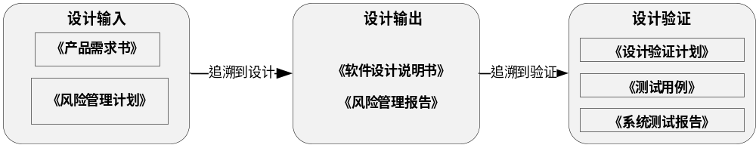
图1 产品设计追溯流程

网络安全追溯性分析
通过识别的网络安全风险，将该风险列入《风险管理报告》的“8-2 附表1安全特征判定及危险源识别表”内容中。同时根据公司体系要求，对风险措施进行追溯（详细见附录1）。
通过以上流程，确认申报产品的软件符合网络安全的设计要求。

附录1 追溯性分析
风险编号  (风险报告) | 风险措施 | 软件设计规格书 | 源代码 | 脑电信号采集记录软件  网络安全测试报告 | 脑电信号采集记录软件  网络安全风险管理报告
 | 严格进行BUG管理，确保软件正常运行，报告故障 | 9 SSW1101 | RecorderView.cpp | 4 VSSWN-008  4 VSSWN-009 | 6 风险管理分析结果
 | 封闭所有不需要的端口，启用防火墙 | 9 SSW101 | 操作系统实现 | 4 VSSWN-009 | 6 风险管理分析结果
 | 使用加密数据库存储敏感信息 | 9 SSW1201 | DBRepository.cpp  PatientRepository | 4 VSSWN-004 | 6 风险管理分析结果
 | 软件安装使用MD5验证，导入数据进行合法性验证，输入进行合法性验证，确保恶意代码不被执行 | 9 SSW1201  SSW1202 | ImportExport.cpp | 4 VSSWN-005  VSSWN-006 | 6 风险管理分析结果
 | 对数据库进行加密，使用用户名，密码方式进行访问控制，同时源码中对密码进行加密，杜绝明文存储操作。 | 9 SSW1201  SSW1202 | LoginPage.cpp  DBRepository.cpp | 4 VSSWN-005  VSSWN-006 | 6 风险管理分析结果
 | 基于角色的数据访问控制，严格限制应用中访问角色的数据操作权限，杜绝删库等高危操作。 | 9 SSW1202 | MainPage.cpp | 4 VSSWN-003 | 6 风险管理分析结果
 | 用户使用用户名加口令的方式登录软件。不同的用户具有不同权限，软件后台可以记录用户的关键操作。  软件空闲预设时间，自动注销，需要重新登录才能使用软件。 | 9 SSW1202 | LoginPage.cpp  Logger.cpp | 4 VSSWN-001  VSSWN-002  VSSWN-007 | 6 风险管理分析结果

